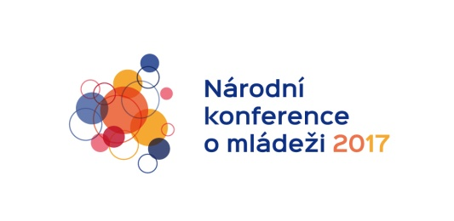**Národní konference o mládeži 2017**

**„JAKÉ JSOU TRENDY SOUČASNÉ MLÁDEŽE A JAK NA NĚ REAGOVAT?“**

**Ministerstvo školství, mládeže a tělovýchovy ve spolupráci s Domem zahraniční spolupráce (národní agentura programu Erasmus+ v ČR) realizovaly dne 1. března Národní konferenci o mládeži 2017.**

Akce byla určena především profesionálům z řad pracovníků s mládeží, kteří mají zájem profesně růst jako jednotlivci a současně rozvíjet činnost organizací, v kterých pracují. Jejím cílem bylo prohloubení kompetencí v oblasti práce s mládeží, sdílení zkušeností a networking.

Konference byla organizována v rámci průběžného hodnocení národní Koncepce pro práci s mládeží 2014–2020 a evropského programu Erasmus+ mládež.

Součástí programu, který bylo možné sledovat také on-line, byly odborné příspěvky z řad odborníků v oblasti práce s mládeží, diskuze k současným trendům v oblasti práce s mládeží, příklady dobré praxe projektů realizovaných v programu Erasmus+ mládež a tematické interaktivní workshopy k pěti  aktuálním výzvám v oblasti práce s mládeží:

**1. Tradiční a nové metody v práci s mládeží**

Na začátku bylo položeno několik otázek: Jaká je dnešní mládež? Jaké metody tradiční práce s mládeží na ně stále fungují? Jsou dnešní mladí lidé vůbec schopni pracovat v režimu „offline“? Dále byly na příkladech dobré praxe představeny nejnovější trendy v práci s mládeží včetně možnosti zapojení moderních technologií.

**2. Interaktivní workshop ke zdrojům financování pro práci s mládeží**

Cílem workshopu bylo seznámit účastníky s jednotlivými možnostmi financování. Workshop byl platformou pro vzájemné sdílení zkušeností a zpětné vazby od žadatelů.

**3. Jak reagovat na trendy a výzvy v oblasti mládeže**

Workshop byl určen zkušenějším účastníkům, kteří se zabývají strategiemi, koncepcemi a kontextem práce s mládeží. Během workshopu byl zkoumán vliv trendů na práci s mládeží.

**4. Stavíme pro Inkluzi – mosty mezi sociální prací a prací s mládeží**

Ve vymezeném čase bylo představeno, co se již v současné době děje na poli inkluzivní práce s mládeží a byly představeny podněty expertní pracovní skupiny Propojování práce s mládeží a sociální práce při MŠMT.

**5. Participace mládeže skrz strukturovaný dialog**

Workshop nabídl možnost vyzkoušet si na vlastní kůži aktivity, které mohou být nástrojem k většímu zapojení mladých lidí do dění v jejich městě či komunitě. Součástí bylo také téma participace mládeže na různých úrovních veřejné správy a byly představeny možnosti strukturovaného dialogu s mládeží.

V závěru konference se uskutečnil happening se skupinou bubeníků Groove Army.

Závěry z konference byly zapracovány do střednědobého vyhodnocení Koncepce podpory mládeže 2014 – 2020 formou zprávy o situace mládeže a její meziresortní podpory; podněty z jednotlivých workshopů se promítnou do aktualizace plánu činnosti odboru pro mládež MŠMT při podpoře mládeže.